CHỦ ĐỀ 2: THỂ THAO TỰ CHỌN (CẦU LÔNG)
BÀI 3: DI CHUYỂN NGANG ĐẬP CẦU THUẬN TAY
Tiết 29:
- Luyện tập: Di chuyển ngang đập cầu thuận tay.
- Trò chơi vận động: Di chuyển đổi cầu.

I. MỤC TIÊU BÀI HỌC
1. Kiến thức:
- Thực hiện được một số bài tập bổ trợ, di chuyển ngang đập cầu thuận tay.
- Biết cách chơi và tổ chức trò chơi,di chuyển đổi cầu.
2. Về năng lực:
2.1. Năng lực chung:
- Năng lực tự chủ và tự học: Học sinh có ý thức chủ động trong tập luyện, học tập, biết xem tranh ảnh trong sách giáo khoa phục vụ nội dung bài học, tự điều chỉnh tình cảm thái độ, hành vi của bản thân.
- Năng lực giao tiếp và hợp tác: Có ý thức lắng nghe, phản hồi tích cực trong quá trình học tập, xác định được mục đích nội dung, phương tiện, và thái độ giao tiếp, xác định được mục đích và phương thức hợp tác. Học sinh trình bày được sản phẩm học tập tương tác và hợp tác với bạn học.
- Năng lực giải quyết vấn đề và sáng tạo: Học sinh thực hiện được các nhiệm vụ học tập, bài tập và trò chơi theo yêu cầu của giáo viên.
2.2. Năng lực đặc thù:
- Học sinh biết tự vệ sinh sân bãi tập luyện, vệ sinh cá nhân để đảm bảo an toàn trong quá trình tập luyện
- Năng lực vận động cơ bản: Học sinh thực hiện được một số bài tập bổ trợ, thực hiện được kĩ thuật và nắm được một số điều luật trong thi đấu cầu lông, biết cách chơi và tổ chức trò chơi.
- Năng lực hoạt động TDTT: Học sinh lựa chọn được và thường xuyên tập luyện nội dung bài học phù hợp để nâng cao sức khoẻ. Học sinh tham gia tốt trò chơi.
2.3. Năng lực số:
- Nhận thức và sử dụng công nghệ số: Học sinh biết quan sát, khai thác hình ảnh, video kĩ thuật do giáo viên cung cấp để phục vụ học tập.
- Giao tiếp và hợp tác trong môi trường số: Học sinh tham gia hoạt động nhóm, thảo luận và trình bày kết quả thông qua hình ảnh, video hoặc học liệu số.
- Tạo lập nội dung số đơn giản: Học sinh sắp xếp, ghép đúng trình tự các hình ảnh kĩ thuật, có thể quay video ngắn ghi lại động tác của bản thân để tự đánh giá và điều chỉnh.
- An toàn số: Học sinh có ý thức sử dụng thiết bị số đúng mục đích học tập, đảm bảo an toàn cho bản thân và bạn học khi sử dụng thiết bị công nghệ.
3.Về phẩm chất:
- Chăm chỉ: Học sinh chủ động hoàn thành lượng vận động của bài tập, tích cực tham gia trò chơi, luôn có ý thúc vươn lên đạt kết quả tốt trong học tập
- Nhân ái: Học sinh có ý thức tôn trọng ý kiến của các thành viên trong nhóm khi hợp tác, gúp đỡ lẫn nhau trong khi tập luyện. Yêu quý và tôn trọng sự khác biệt giữa mọi người.
- Trách nhiệm: Học sinh có trách nhiệm với bản thân. Có trách nhiệm với môi trường sống. Có trách nhiệm hoàn thành nội dung tập luyện.
- Trung thực: Học sinh tự giác tham gia đầy đủ các hoạt động học tập và hoàn thiện nhiệm vụ vận động.
II. THIẾT BỊ DẠY HỌC VÀ HỌC LIỆU:
- Giáo viên chuẩn bị:
+ Tranh ảnh: Ảnh kĩ thuật, ti vi, video, di chuyển ngang đập cầu thuận tay.
+ Chuẩn bị bài soạn theo KHGD.
+ Trang phục thể thao,vợt - cầu, bảng lật điểm, còi phục vụ trò chơi.
- Học sinh chuẩn bị:
+ Sân tập vệ sinh sạch sẽ, Sân cầu lông - cột - lưới, ghế giáo viên.
+ Trang phục thể thao - vợt - quả cầu lông.

III. PHƯƠNG PHÁP VÀ HÌNH THỨC DẠY HỌC:
- Phương pháp dạy học chính: Làm mẫu, sử dụng lời nói, tập luyện, trò chơi và thi đua.
- Hình thức dạy học chính: Tập luyện đồng loạt (tập thể), tập cá nhân, tập luyện theo cặp đôi và tập theo nhóm, thi đấu.
IV. TIẾN TRÌNH DẠY HỌC:

1. HOẠT ĐỘNG MỞ ĐẦU:
* Tích hợp năng lực số: Học sinh quan sát hình ảnh, video khởi động và kĩ thuật phát cầu thuận tay do giáo viên trình chiếu; bước đầu hình thành năng lực khai thác học liệu số và sử dụng công nghệ phục vụ học tập.
a. Mục tiêu: Tạo tâm thế hứng thú cho người học và từng bước làm quen với bài học. Đưa cơ thể từ trạng thái hoạt động bình thường sang trạng thái hoạt động TDTT.
b. Nội dung: Khởi động các khớp và một số bài tập bổ trợ.
c. Sản phẩm học tập: Các khớp linh hoạt, tinh thần thoải mái, cơ thể sinh nhiệt.

d. Tổ chức thực hiện:
d. Tổ chức hoạt động:
Nội dung | Phương pháp và hình thức tổ chức
Nội dung | Hoạt động của GV | Hoạt động của HS
I. Hoạt động mở đầu:  1. Nhận lớp. - Kiểm tra vệ sinh sân tập, trang phục  - Tiếp nhận tình hình của lớp: sĩ số, sức khoẻ,…  - Phổ biến nội dung yêu cầu giờ học. 2. Khởi động. a. Khởi động chung:  + Chạy chậm theo địa hình tự nhiên. + Xoay các khớp. + Ép dây chằng dọc, ép dây chằng ngang.  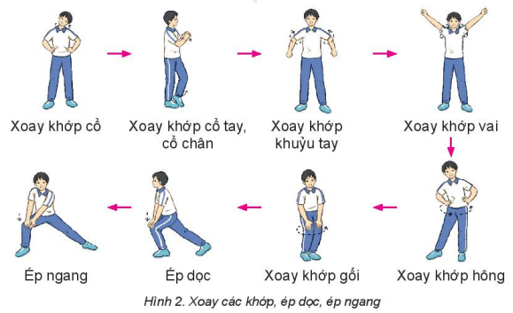  b. Khởi động chuyên môn: + Cầm vợt xoay cổ tay theo hình số 8 nằm ngang. + Đưa vợt sang phải, sang trái, lên cao kết hợp lắc cổ tay.  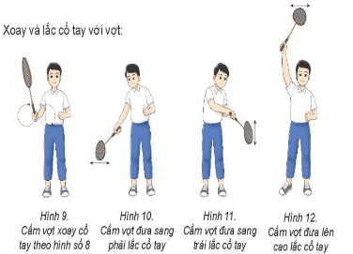  + Đứng tại chỗ đập cầu thuận tay liên tục (không cầu).  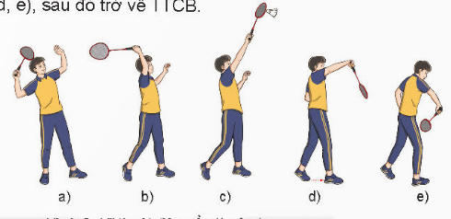  c. Trò chơi hỗ trợ khởi động: “Đội nào khéo hơn”. (SGK GDTC lớp 8 trang 64). | Giáo viên chuyển giao nhiệm vụ học tập.  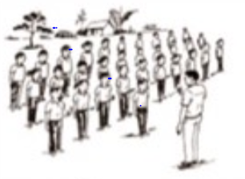  - GV nắm bắt tình hình lớp học và đặc điểm của HS.  - Giúp HS tiếp nhận nội dung, yêu cầu, của tiết học.  - Giới thiệu nội dung, nhiệm vụ học tập.  - Sử dụng phương tiện trực quan giúp HS có nhận biết ban đầu về hình ảnh kĩ thuật di chuyển ngang đập cầu thuận tay.  - Tổ chức, hướng dẫn HS khởi động cơ thể. - Di chuyển để dễ quan sát - nhắc nhở - sửa sai kĩ thuật động tác. - Động viên học sinh tích cực trong tập luyện.  - Gv giới thiệu trò chơi. - Hướng dẫn học sinh chơi: Phổ biến luật chơi, cách thực hiện. - Tổ chức cho hs chơi. - Quan sát và công bố kết quả. | Học sinh thực hiện nhiệm vụ học tập.  Đội hình nhận lớp. - HS điều chỉnh trang phục tập luyện. - Chú ý quan sát, lắng nghe GV, ghi nhớ về kĩ thuật động tác.  Đội hình khởi động. - HS lắng nghe và thực hiện khẩu lệnh của chỉ huy. - HS thực hiện khởi động cơ thể theo HD của CS và GV. - Tích cực, chủ động để hoàn thành nội dung luyện tập.  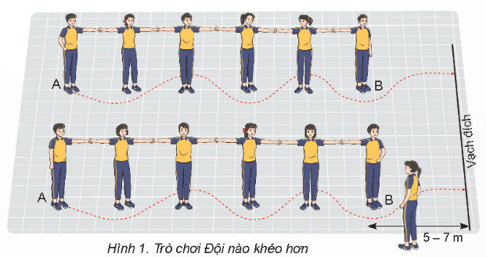  Đội hình chơi trò chơi. - Tiếp thu, ghi nhớ thực hiện tốt theo yêu cầu. - Đảm bảo an toàn trong khi thực hiện.
2. HOẠT ĐỘNG HÌNH THÀNH KIẾN THỨC: 12 phút.
a. Mục tiêu: Thực hiện được kĩ thuật di chuyển ngang đập cầu thuận tay. Tổ chức cho HS tiếp cận với động tác mới, bài tập mới.
b. Nội dung: Giới thiệu khái quát kĩ thuật động tác bằng hình ảnh, mô phỏng động tác. Hướng dẫn học sinh phương pháp quan sát và nhận biết thông tin từ hình ảnh. Tổ chức luyện tập dưới sự chỉ đạo của GV. c. Sản phẩm: Hs lắng nghe, biết cách quan sát hình ảnh trực quan, ghi nhớ được hình ảnh và có những nhận biết đầu tiên về cách thực hiện kĩ thuật di chuyển ngang đập cầu thuận tay.
d. Tổ chức hoạt động:
Nội dung | Phương pháp và hình thức tổ chức
Nội dung | Hoạt động của GV | Hoạt động của HS
1. Giới thiệu nội dung kiến thức: Kĩ thuật di chuyển ngang đập cầu thuận tay. + Di chuyển ngang sang phải đập cầu thuận tay: Chân trái bước về sát chân phải, khi chân trái chạm đất, chân phải bước nhanh sang phải một bước. Tay phải cầm vợt đưa từ trước sang phải lên cao, hướng vợt ra sau và thực hiện đập cầu thuận tay. Kết thúc, trở về TTCB.  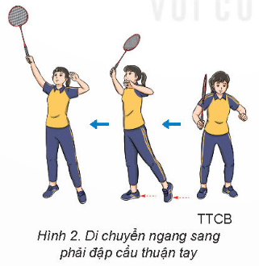  + Di chuyển ngang sang trái đập cầu thuận tay: Thực hiện như di chuyển ngang sang phải đập cầu thuận tay nhưng theo  chiều ngược lại.  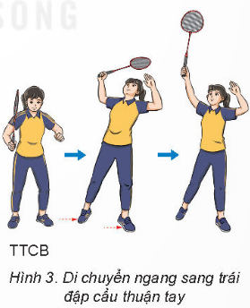  2. Hướng dẫn học sinh làm quen động tác mới. | Giáo viên chuyển giao nhiệm vụ học tập - Sử dụng hình ảnh trực quan, động tác mẫu giới thiệu về phối hợp di chuyển ngang đập cầu thuận tay và cách luyện tập. + Chỉ dẫn HS thực hiện thử kĩ thuật theo hình ảnh đã ghi nhớ. + Chỉ dẫn HS đồng loạt luyện tập theo khẩu lệnh và động tác mẫu của GV. + Chỉ dẫn HS tự đánh giá và quan sát, đánh giá kết quả luyện tập của các bạn qua các nội dung sau: + Mức độ phối hợp được kĩ thuật di chuyển ngang và đập cầu thuận tay. + Hướng và tốc độ di chuyển phù hợp với thời điềm, vị trí đập cầu. + Tốc độ và điểm rơi của cầu khi đập cầu. | Học sinh thực hiện nhiệm vụ học tập. - Quan sát hình ảnh và động tác mẫu của GV, ghi nhớ cấu trúc, trình tự thực hiện, hình thành biểu tượng đúng về kĩ thuật. - Thực hiện thử kĩ thuật theo hình ảnh đã ghi nhớ. - Luyện tập theo khẩu lệnh và động tác mẫu của GV. - Hs lắng nghe chỉ dẫn và sửa sai theo yêu cầu.  Đội hình luyện tập.

3. HOẠT ĐỘNG LUYỆN TẬP: 15 phút.

a. Mục tiêu: Hình thành và phát triển ở HS tính tích cực, chủ động trong học tập, khả năng quan sát, phối hợp giải quyết nhiệm vụ học tập. Bước đầu thực hiện được kĩ thuật di chuyển ngang đập cầu thuận tay. b. Nội dung: Tổ chức HS luyện tập theo các hình thức cá nhân, cặp đôi, nhóm, cả lớp. Dẫn dắt HS thực hiện nhiệm vụ vận động với sự tăng dần về độ khó và khắc sâu kiến thức mới. c. Sản phẩm: Hs có sự tăng trưởng về thể lực đặc biệt là khả năng phối hợp vận động, tổ chức tốt các hình thức luyện tập. Thực hiện được kĩ thuật di chuyển ngang đập cầu thuận tay
d. Tổ chức thực hiện:
Nội dung | Phương pháp và hình thức tổ chức
Nội dung | Hoạt động của GV | Hoạt động của HS
1. Luyện tập: Kĩ thuật di chuyển ngang đập cầu thuận tay.  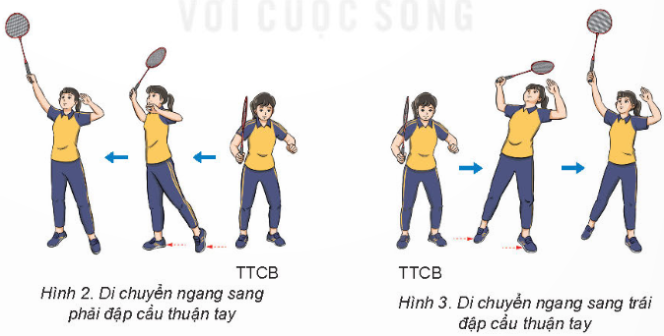  2. Tổ chức hoạt động luyện tập: a. Luyện tập cá nhân - Tập không cầu: Di chuyển ngang sang phải, sang trái đập cầu thuận tay, thực hiện 3-5 lần. - Tập với cầu: Di chuyển ngang sang phải đập cầu thuận tay (quả cầu treo), sau đó di chuyển ngang sang trái đập cầu thuận tay (không cầu), thực hiện 3 - 5 lần. b. Luyện tập cặp đôi. Luân phiên giúp bạn luyện tập: Phát cầu (đường cầu cao xa) sang hai góc cuối sân cho bạn luyện tập di chuyển ngang đập cầu thuận tay từ cuối sân, mỗi bạn thực hiện 3 - 5 lần. c. Luyện tập nhóm Luân phiên chỉ huy nhóm luyện tập: - Lần lượt từng HS của nhóm di chuyền ngang sang phải, sang trái đập cầu thuận tay do hai bạn tung đến (một bạn tung bên phải, một bạn tung bên trái). Mỗi HS thực hiện 2 - 3 lần. 3. Tổ chức trò chơi vận động: “ Di chuyển đổi cầu” (SGK GDTC lớp 8 - trang 58, 59). | Giáo viên chuyển giao nhiệm vụ học tập. - Phổ biến nội dung và yêu cầu luyện tập. - Hướng dẫn trình tự luyện tập: + Mô phỏng phối hợp di chuyển ngang và đập cầu thuận tay. + Phối hợp di chuyển ngang và đập cầu thuận tay với cầu treo. + Phối hợp phát cầu và di chuyển ngang đập cầu thuận tay. - Tổ chức các hình thức luyện tập: cá nhân, cặp đôi, nhôm, cả lóp. - Quan sát, đánh giá, chỉ dẫn hoạt động luyện tập của HS. - Hướng dẫn HS phát hiện và sửa chữa sai sót khi thực hiện kĩ thuật di chuyển ngang đập cầu thuận tay. - Quan sát, nhận xét, đánh giá mức độ hoàn thành bài tập. - Gv giới thiệu trò chơi. - Hướng dẫn học sinh chơi: phổ biến luật chơi, cách chơi. - Tổ chức cho hs chơi. - Quan sát và công bố kết quả. - Khen thưởng đội thắng và động viên đội thua | Học sinh thực hiện nhiệm vụ học tập.  Đội hình luyện tập.  - Hs lắng nghe. - Thực hiện theo hướng dẫn của giáo viên. * Luyện tập cá nhân: Tập với cầu: Di chuyển lùi đánh cầu cao tay bên phải từ chậm đến nhanh với cầu treo.  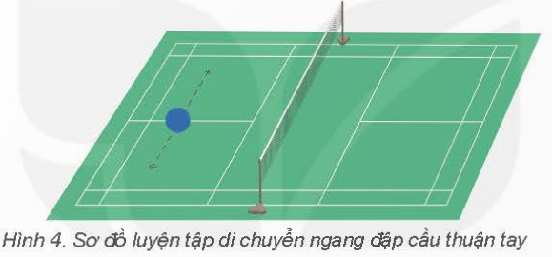  * Luyện tập cặp đôi: Đánh cầu do bạn tung đến và giao đến.  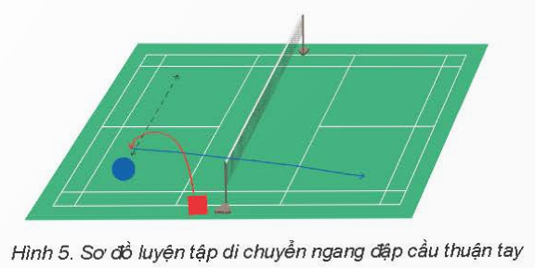  * Luyện tập nhóm: Luân phiên chỉ huy nhóm luyện tập.  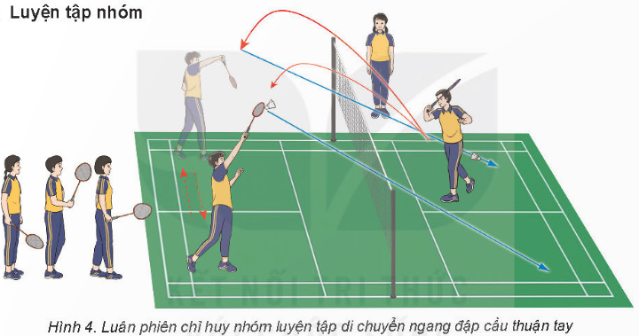  Đội hình luyện tập. - Các nhóm lần lượt trình diễn.  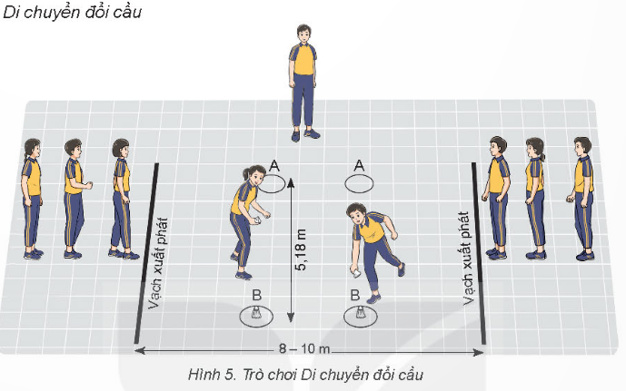  Đội hình chơi trò chơi - Học sinh chơi trò chơi tích cực, vui vẻ.

4. HOẠT ĐỘNG VẬN DỤNG: 5 phút.

a. Mục tiêu: Hình thành và phát triển năng lực tự học, tự luyện tập, vận dụng bài tập, kĩ năng để đáp ứng nhu cầu của bản thân và yêu cầu thực tiễn của cuộc sống.

b. Nội dung: Giải quyết nhiệm vụ vận động trên cơ sở phối hợp nhóm và tự luyện tập ở nhà. Thực hành kiến thức, kĩ năng mới trong điều kiện mới, tình huống mới.

c. Sản phẩm: Vận dụng các kiến thức, kĩ năng đã học để phục vụ hoạt động học tập, vui chơi.

d. Tổ chức thực hiện:
Nội dung | Phương pháp và hình thức tổ chức
Nội dung | Hoạt động của GV | Hoạt động của HS
- Gợi ý HS trả lời câu hỏi vận dụng trong SGK:  - Đặt câu hỏi để HS liên hệ, vận dụng: + Để di chuyển ngang có hiệu quả có cần xác định chính xác điểm cầu rơi không?  + Trả lời: Có. | Giáo viên chuyển giao nhiệm vụ học tập. - Tổ chức luyện tập theo hướng tăng yêu cầu: về tốc độ di chuyển (từ chậm đến nhanh, từ đánh cầu gần đến đánh cầu xa), về độ chính xác của điểm cầu rơi. - Hướng dẫn HS tự luyện tập phối hợp di chuyển ngang đánh cầu cao tay bên phải. | Học sinh thực hiện nhiệm vụ học tập. - Thực hiện bài tập vận dụng theo yêu cầu của GV. - Thảo luận và trả lời câu hỏi của GV. - Vận dụng các bài tập đã học để luyện tập và thi đấu cầu lông. - Tự đánh giá kết quả luyện tập.
5. HOẠT ĐỘNG KẾT THÚC: 5 phút.

a. Mục tiêu: Đưa cơ thể từ trạng thái hoạt động TDTT về trạng thái hoạt động bình thường. Hình thành và phát triển khả năng tự học, tự tìm kiếm thông tin, biết liên hệ với những hoạt động vận động trong học tập và đời sống. b. Nội dung: Thả lỏng các cơ - khớp đã tham gia hoạt động. Giao nhiệm vụ tìm kiếm và mở rộng thông tin có liên quan đến nội dung học tập.
c. Sản phẩm: Cơ thể khỏe mạnh, tinh thần thoải mái tạo ra nhu cầu cần tìm hiểu kiến thức, ham học tập và tập luyện TDTT

d. Tổ chức thực hiện:
Nội dung | Phương pháp và hình thức tổ chức
Nội dung | Hoạt động của GV | Hoạt động của HS
- Hồi tĩnh: Thả lỏng các cơ - khớp đã tham gia vận động: + Cúi thả lỏng. + Rũ chân tay. + Rung, lắc các cơ đã tham gia vận động. - Nhận xét hoạt động luyện tập và giao nhiệm vụ học tập về nhà. - Hướng dẫn HS sử dụng SGK để tự học và chuẩn bị cho bài học mới. - Hô - đáp khẩu hiệu. | Giáo viên chuyển giao nhiệm vụ học tập.  - Gv hướng dẫn lớp thả lỏng các cơ, khớp đã tham gia vào vận động. - Gv nhắc nhở nhẹ nhàng, tuyên dương và động viên hs kịp thời qua từng hoạt động. - Hướng dẫn học sinh sử dụng SGK, ôn bài tại nhà và chẩn bị bài mới. | Học sinh thực hiện nhiệm vụ học tập.  Đội hình xuống lớp - Hs tập trung thực hiện theo chỉ dẫn của Gv. - Hs nhận nhiệm vụ mới về nhà hoàn thiện bài tập. - Hs hô to - rõ ràng, đều nhịp.

